淄博市淄川区龙泉镇人民政府

2022年政府信息公开工作年度报告

本年度报告根据《中华人民共和国政府信息公开条例》和《国务院办公厅政府信息与政务公开办公室关于印发<中华人民共和国政府信息公开工作年度报告格式>的通知》（国办公开办函〔2021〕30号）相关要求编制。本报告由总体情况、主动公开政府信息情况、收到和处理政府信息公开申请情况、因政府信息公开工作被申请行政复议和提起行政诉讼情况、存在的主要问题及改进情况、其他需要报告的事项组成。本报告所列数据统计期限为2022年1月1日至2022年12月31日。如对报告内容有疑问，请与淄川区龙泉镇人民政府联系（地址：山东省淄博市淄川区龙泉镇龙泉路330号；邮编：255144；电话：0533-5880205；邮箱：zcqlqz@zb.shandong.cn）。
一、总体情况
2022年，龙泉镇认真学习贯彻《中华人民共和国政府信息公开条例》，深入落实区委、区政府关于信息公开工作的各项决策部署，紧密围绕信息公开工作中心任务，认真做好政府信息主动公开和依申请公开工作，全面对标年度政务公开考评内容，完善制度规范，全面推进决策、执行、管理、服务、结果公开，加强解读回应，扩大公众参与，创新公开方式，增强公开实效，信息公开工作取得了良好成效。
（一）主动公开。我镇严格按信息公开条例有关规定，及时公开政务信息。2022年度全镇共公开人大、政协建议议案答复共2条，及时公开“临时救助明细”4条，累计公开信息43条。
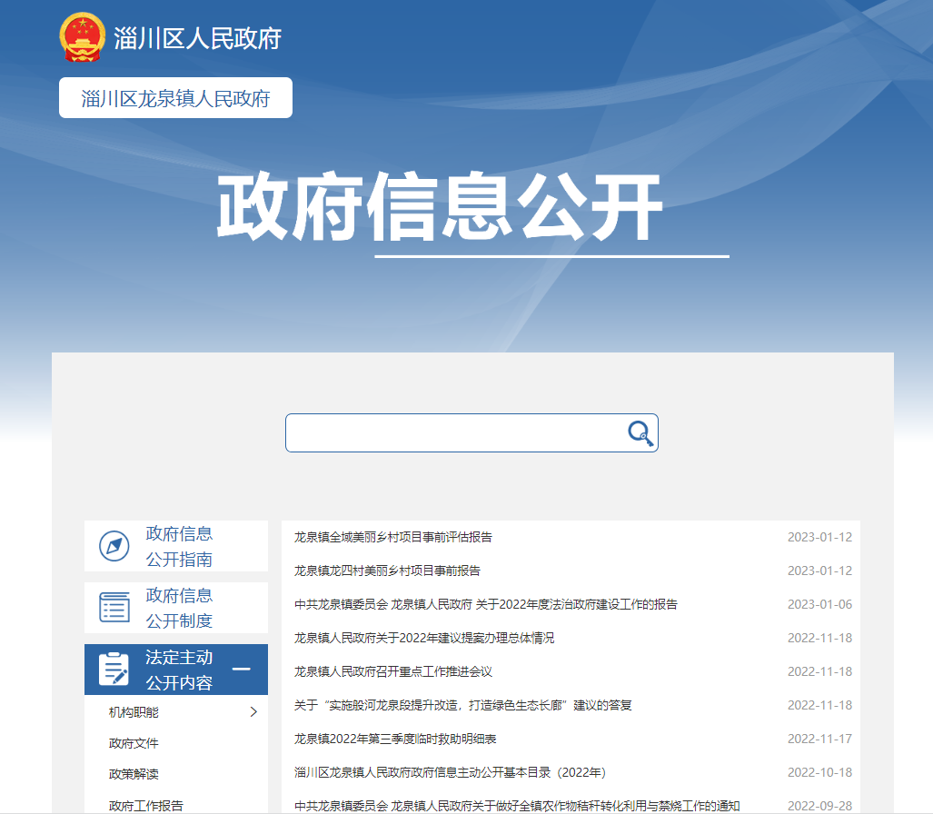
（二）依申请公开。2022年度全镇共收到依申请公开事项6件，均依法答复。全年未发生行政复议、行政诉讼情况。
（三）政府信息管理。一是加强组织领导，规范公开程序。继续健全和完善政务公开工作领导，指定一名工作人员负责政务公开日常具体工作。同时规范政务公开档案管理制度，落实信息公开“三审制度”，先由工作人员收集信息，然后经科室负责人把关，再由分管领导审批，最后进行发布。通过健全信息公开组织机构，有组织、有领导、有计划，积极稳妥地推进我镇政务公开工作。
二是充实内容，增加深度。在公开内容上，按照区委、区政府的要求，在公开基本内容的基础上，重点强调要紧密结合自身职能，抓住公众关注的、与其切身利益联系比较密切的热点问题、民生问题以及应向社会、向群众公开的重大事项的内容，都及时公开。重点对公共资源配置作息如特困人员供养、农村低保等进行全过程公布。
三是继续完善“政务公开”组织领导。龙泉镇领导班子高度重视政务信息公开工作，将其纳入镇党委政府对全镇各部门年度考核重要内容。为确保政务信息公开工作落到实处，成立了龙泉镇政务公开工作领导小组，制定2022年政务公开培训计划，层层压实公开责任，形成了齐抓共管的工作格局。
下一步，龙泉镇将继续加大公开力度，继续完善公开制度，进一步提高全镇政务公开质量，为建设服务型政府贡献龙泉力量。
（四）政府信息公开平台建设。2022年，我镇根据区政府办公室关于信息公开的各项要求不断完善政府信息公开平台建设，依照自身权责清单和工作职责，推动公开内容进一步聚焦重点政务信息，公开方式更加统一规范，确保法定主动公开内容全部公开到位并及时更新。
（五）监督保障。一是严格信息发布管理。按照信息公开“三审”制，完善信息发布管理制度，确保信息公开安全准确。二是落实问题整改。坚持问题导向，对政务公开评测和自评中发现的问题，及时整改。采取多种形式，强化监督检查工作，实行定期检查与不定期检查相结合。
二、主动公开政府信息情况
 | 第二十条第（ 一） 项
信息内容 | 本年制发件数 | 本年废止件数 | 现行有效件数
规章 | 0 | 0 | 0
行政规范性文件 | 0 | 0 | 0
第二十条第（ 五） 项
信息内容 | 本年处理决定数量
行政许可 | 0
第二十条第（ 六） 项
信息内容 | 本年处理决定数量
行政处罚 | 0
行政强制 | 0
第二十条第（ 八） 项
信息内容 | 本年收费金额（单位：万元）
行政事业性收费 | 0

三、收到和处理政府信息公开申请情况
（本列数据的勾稽关系为：第一项加第二项之和，等于第三项加第四项之和） |  |  | 申请人情况
 |  |  | 自然人 | 法人或其他组织 |  |  |  |  | 总计
 |  |  | 自然人 | 商业企业 | 科研机构 | 社会公益组织 | 法律服务机构 | 其他 | 总计
一、本年新收政府信息公开申请数量 |  |  | 6 | 0 | 0 | 0 | 0 | 0 | 6
二、上年结转政府信息公开申请数量 |  |  | 0 | 0 | 0 | 0 | 0 | 0 | 0
三、本年度办理结果 | （ 一） 予以公开 |  | 0 | 0 | 0 | 0 | 0 | 0 | 0
三、本年度办理结果 | （二）部分公开（区分处理的，只计这一情形，不计其他情形） |  | 0 | 0 | 0 | 0 | 0 | 0 | 0
三、本年度办理结果 | （ 三） 不予公开 | 1. 属于国家秘密 | 0 | 0 | 0 | 0 | 0 | 0 | 0
三、本年度办理结果 | （ 三） 不予公开 | 2. 其他法律行政法规禁止公开 | 0 | 0 | 0 | 0 | 0 | 0 | 0
三、本年度办理结果 | （ 三） 不予公开 | 3.危及“三安全一稳定” | 0 | 0 | 0 | 0 | 0 | 0 | 0
三、本年度办理结果 | （ 三） 不予公开 | 4. 保护第三方合法权益 | 0 | 0 | 0 | 0 | 0 | 0 | 0
三、本年度办理结果 | （ 三） 不予公开 | 5. 属于三类内部事务信息 | 0 | 0 | 0 | 0 | 0 | 0 | 0
三、本年度办理结果 | （ 三） 不予公开 | 6. 属于四类过程性信息 | 0 | 0 | 0 | 0 | 0 | 0 | 0
三、本年度办理结果 | （ 三） 不予公开 | 7. 属于行政执法案卷 | 0 | 0 | 0 | 0 | 0 | 0 | 0
三、本年度办理结果 | （ 三） 不予公开 | 8. 属于行政查询事项 | 0 | 0 | 0 | 0 | 0 | 0 | 0
三、本年度办理结果 | （ 四） 无法提供 | 1. 本机关不掌握相关政府信息 | 6 | 0 | 0 | 0 | 0 | 0 | 6
三、本年度办理结果 | （ 四） 无法提供 | 2. 没有现成信息需要另行制作 | 0 | 0 | 0 | 0 | 0 | 0 | 0
三、本年度办理结果 | （ 四） 无法提供 | 3. 补正后申请内容仍不明确 | 0 | 0 | 0 | 0 | 0 | 0 | 0
三、本年度办理结果 | （ 五） 不予处理 | 1. 信访举报投诉类申请 | 0 | 0 | 0 | 0 | 0 | 0 | 0
三、本年度办理结果 | （ 五） 不予处理 | 2. 重复申请 | 0 | 0 | 0 | 0 | 0 | 0 | 0
三、本年度办理结果 | （ 五） 不予处理 | 3. 要求提供公开出版物 | 0 | 0 | 0 | 0 | 0 | 0 | 0
三、本年度办理结果 | （ 五） 不予处理 | 4. 无正当理由大量反复申请 | 0 | 0 | 0 | 0 | 0 | 0 | 0
三、本年度办理结果 | （ 五） 不予处理 | 5. 要求行政机关确认或重新出具已获取信息 | 0 | 0 | 0 | 0 | 0 | 0 | 0
三、本年度办理结果 | （ 六） 其他处理 | 1. 申请人无正当理由逾期不补正、行政机关不再处理其政府信息公开申请 | 0 | 0 | 0 | 0 | 0 | 0 | 0
三、本年度办理结果 | （ 六） 其他处理 | 2. 申请人逾期未按收费通知要求缴纳费用、行政机关不再处理其政府信息公开申请 | 0 | 0 | 0 | 0 | 0 | 0 | 0
三、本年度办理结果 | （ 六） 其他处理 | 3. 其他 | 0 | 0 | 0 | 0 | 0 | 0 | 0
三、本年度办理结果 | （ 七） 总计 |  | 6 | 0 | 0 | 0 | 0 | 0 | 6
四、结转下年度继续办理 |  |  | 0 | 0 | 0 | 0 | 0 | 0 | 0
四、因政府信息公开工作被申请行政复议、提起行政诉讼情况
行政复议 |  |  |  |  | 行政诉讼
结果维持 | 结果纠正 | 其他结果 | 尚未审结 | 总计 | 未经复议直接起诉 |  |  |  |  | 复议后起诉
 |  |  |  |  | 结果维持 | 结果纠正 | 其他结果 | 尚未审结 | 总计 | 结果维持 | 结果纠正 | 其他结果 | 尚未审结 | 总计
0 | 0 | 0 | 0 | 0 | 0 | 0 | 0 | 0 | 0 | 0 | 0 | 0 | 0 | 0

五、存在的主要问题及改进情况
一是重点领域信息公开不够及时、政策解读质量有待提高。
二是部分领域的制度建设还不够完善，组织培训工作有所欠缺。
改进情况：一是我镇认真贯彻国家有关政务公开工作的文件精神，不断开拓进取，及时公开重点领域信息，提高政策解读质量。二是完善制度建设，创新培训学习模式，做好信息公开培训工作，切实提升政务公开队伍全员业务能力水平，不断提升信息公开质量。
六、其他需要报告的事项
1、收取信息处理费情况。依据《国务院办公厅关于印发〈政府信息公开信息处理费管理办法〉的通知》（国办函〔2020〕109号）和《山东省人民政府办公厅关于做好政府信息公开信息处理费管理工作有关事项的通知》（鲁政办字〔2020〕179号）收取信息处理费。2022年本机关依申请公开政府信息未收取任何费用。
2、落实上级年度政务公开工作要点情况。按照《淄川区人民政府办公室关于印发2022年淄川区政务公开工作实施方案的通知》任务分工要求，迅速对我镇2022年政务公开重点工作进行重新分工，形成责任分工表，将责任具体到各科室，进一步明确“谁来公开信息”“向谁公开信息”“公开什么内容”“如何公开信息”，确保政务公开工作有人抓、有人管，切实抓好政务公开工作落实。
3、人大建议和政协提案办理结果公开情况。2022年龙泉镇一共办理建议提案2件，分别为人大建议2件，政协提案0件。人大代表建议和政协委员提案答复文件按法定程序面复代表和委员，面复率100%，办复率100%，代表委员满意率达100%。未有上级建议提案办理任务。

淄川区龙泉镇人民政府
2023年1月16日

